UML (Unified Modeling Language): Són un conjunt de notacions gràfiques que serveixen per especificar, dissenyar, elaborar i documentar models de sistemes i, en particular, d'aplicacions informàtiques.

Avantatges:
- Està recolzat per la OMG(Object Management Group) com a notació estàndard.
- Es basa en una notació gràfica, completada amb explicacions escrites.
- L'analista i/o al dissenyador els permet fer ús dels diagrames i amb el grau de detall que considerin oportuns.
- Permet tenir una visió global del sistema a implementar.
- Promou la reutilització

Inconvenients:
- UML és una notació.
- UML no es un llenguatge de programació.
- Pot resultar complex obtenir un coneixement complet del llenguatge.

Els diagrames que es poden fer s'engloben en:
- Diagrames de visió estàtica: Descriuen aspectes del sistema que són estructurals i, per tant, permanents. Podem trobar:
  - Diagrama de classes: Descriu classificadors de tota mena i diferents tipus de relacions entre ells abans de fer-los servir entre altres diagrames.
  - Diagrama de paquets
  - Diagrama d'objectes
  - Diagrama d'estructures compostes
  - Diagrama de components
  - Diagrama de desplegament
  - Diagrama de perfil

- Diagrames de visió dinàmica: Representen allò que pot fer el sistema modelitzat. Podem trobar:
  - Diagrama de casos d'ús
  - Diagrama d'estats
  - Diagrama d'activitats
  - Diagrames d'interacció:
    - Diagrama de seqüències
    - Diagrama de comunicacions
    - Diagrama de visió general de la interacció
    - Diagrama temporal

Utilitzem l'UML per representar aquests diagrames, alguns objectes que trobem són:
- Model: L'UML serveix per a fer documentació descriptiva formalitzada. Aquests models es traduiran als programes.

- Element: Són els diferents tipus d'icones que representen idees dins del diagrama.

- Classificador: Es un objecte que te valors en comú. Es l'objecte base amb el qual instanciarem els demés objectes (Un objecte neix d'una classe, Carlos neix de Persona).

  - Comportament: Senyala tot allò que un classificador pot fer.

  - Propietats: El tipus de valors que pot tenir un classificador (nom=”Carlos”).

  - Generalització, especialització i herència dels classificadors: Les propietats poden passar d'un objecte.

    - Generalització: l'objecte te menys especificacions que abans.

    - Especialització: l'objecte adquireix diferents especificacions.

    - Herència: Un objecte obté les diferents especificacions d'un altre.

- Estereotip: Es una especialització d'un element a partir d'un altre que anomenarem element base.

Diagrama de classes: representa les classes que seran utilitzades dins el sistema i les relacions que existeixen entre elles. Un diagrama de classes te vinculats els següents conceptes:
- Classe, atribut i mètode(operacions):

  - Classe: Una classe descriu un conjunt d'objectes que comparteixen els mateixos atributs, que representen característiques estables de les classes, i les operacions, que representen les accions de les classes.

  - Atribut: Són les dades detallades que contenen els objectes.

  - Mètodes: Implementen les accions que es podran dur a terme sobre els atributs.

- Visibilitat: Defineix l'àmbit des del qual poden ser utilitzats aquests elements.

  - Public ( + ): L'element és accessible per tots els altres elements del sistema.

  - Private ( - ): L'element només es accessible pels elements continguts dins el mateix objecte.

  - Protected ( # ): L'element només és visible per als elements del seu mateix objecte i per als elements que pertanyen a objectes que són especialitzacions.

  - Package ( ~ ): Només es pot aplicar quan l'objecte no és un paquet, per tant l'element només es visible per als elements continguts directa o indirectament dins el paquet que conté l'objecte.

- Objecte: Es una unitat de memòria relacionada que, en temps d'execució, du a terme accions dintre un programari.

- Relacions: S'entén per relació que un objecte 1 demani a un objecte 2, mitjançant un missatge, que executi una operació de les definides en la classe de l'objecte 2.

  - Multiplicitat: Indica el nombre màxim d'enllaços donats en una relació. S'utilitza un sol número ( 1 ) per indicar la quantitat de relacions, ( * ) per indicar que la relació es a molts, (12..18) per indicar que la relació es de 12 a 18 y (12,24) per indicar que es de 12 o 24.

  - Relació d'associació: Es la relació base entre dos objectes, es representa amb una línia contínua sense fletxes ni cap altre símbol als extrems.

  - Relació d'agregació: Es la relació entre dos o més objectes que l'agregació d'aquest dona lloc a l'objecte però si desapareix un d'ells els altres objectes poden continuar existint, es representa amb un rombe buit (ordinador es crea a partir d'agregar diversos components).
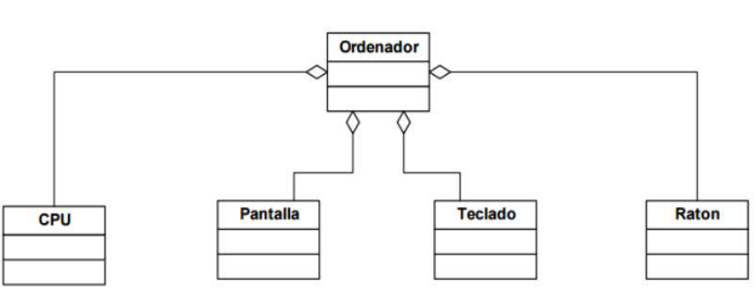
  - Relació de composició: es el mateix que la d'agregació amb la diferencia que aquesta relació depèn que tots els elements existeixin. Es representa amb un rombe negre.
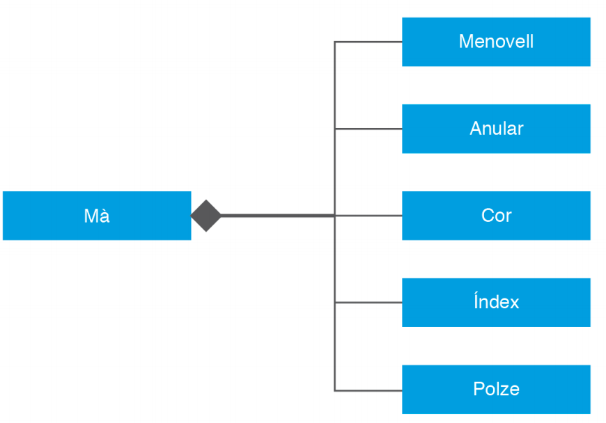
  - Relació de dependència: Un objecte depèn de l'altre (si un canvia l'altre també), es representa amb una fletxa discontínua (Pel·lícula depèn d'actor).
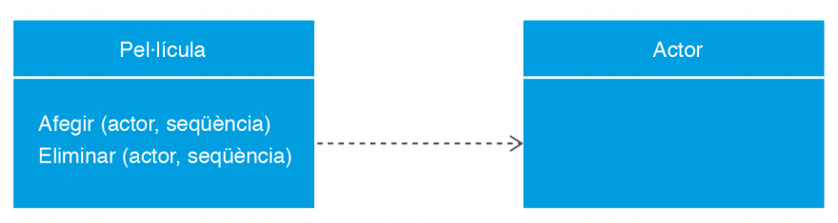
  - Relació d'herència: Una classe hereta els mètodes d'una altre més general, es representa amb un triangle que surt de la classe pare.
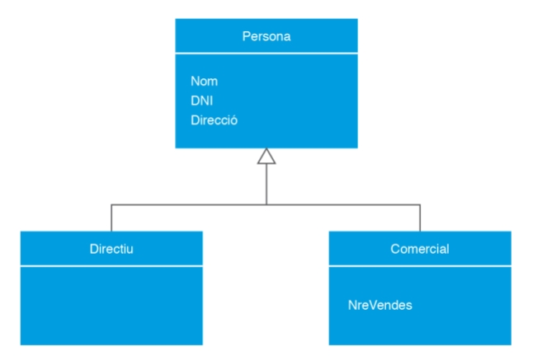
- Classe associativa: Es troben quan una associació té propietats o mètodes propis i es representa com una classe unida a la línia de l'associació per mitjà d'una línia discontínua (Tant la línia com la classe associativa representen la mateixa associació).
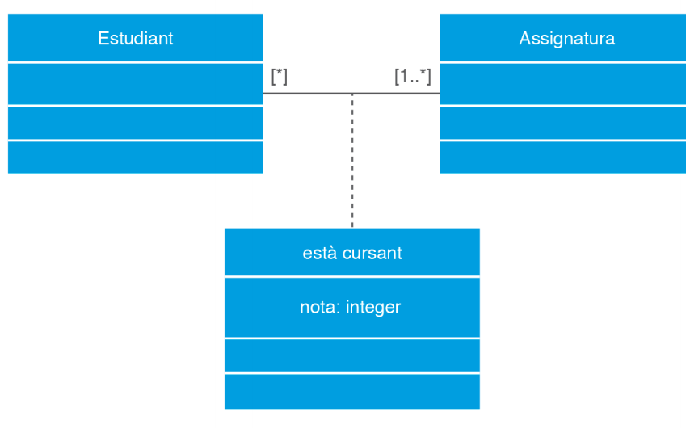
- Interfícies: Es la declaració de les operacions sense la seva implementació que hauran de ser implementades per una classe o component.
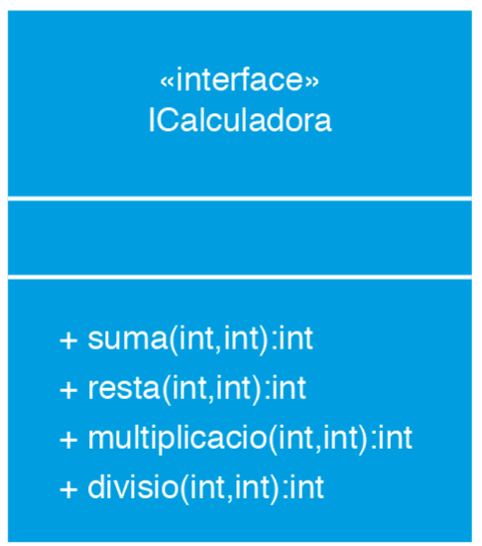

Exemple de classe:
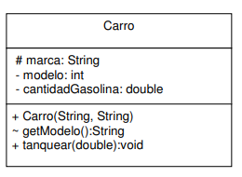
- Relació Ennumeration: Es la declaració del tipus de valor que pot agafar una variable de una classe.
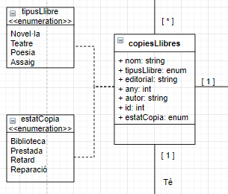
Exemple diagrama de classes:
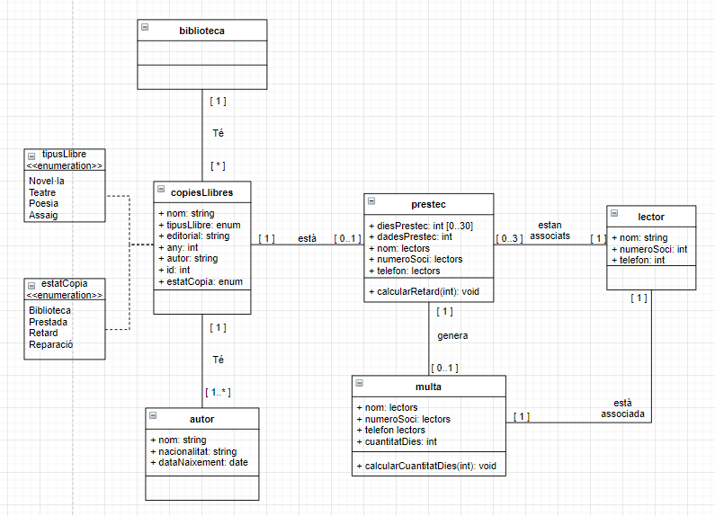

Diagrama d'objectes: Només pot contenir instancies i relacions entre objectes.
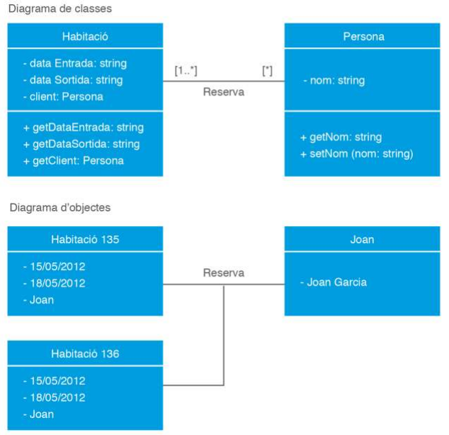
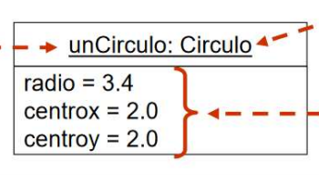
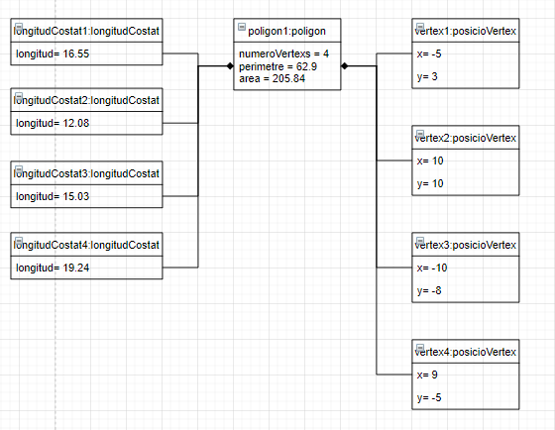

Diagrama de paquets: Serveix per descriure l'estructura d'un model en termes de paquets interrelacionats.
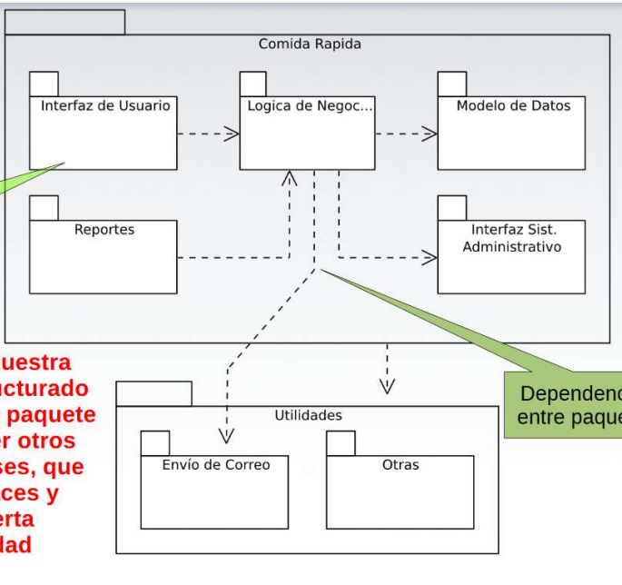
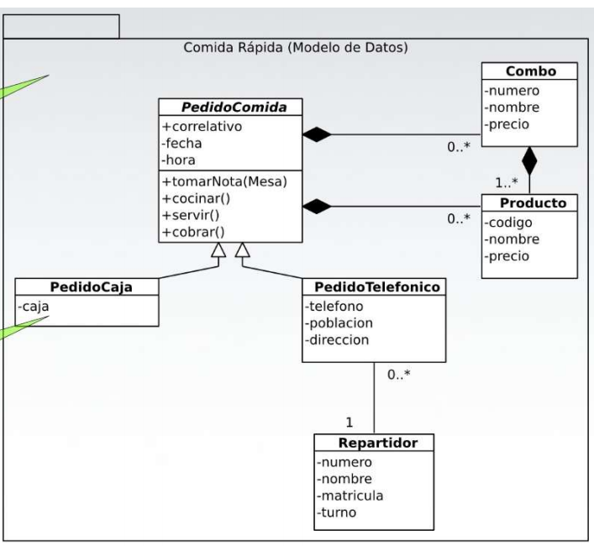
Diagrama d'estructures compostes: És un conjunt d'elements interconnectats que col·laboren en temps d'execució per aconseguir algun propòsit.
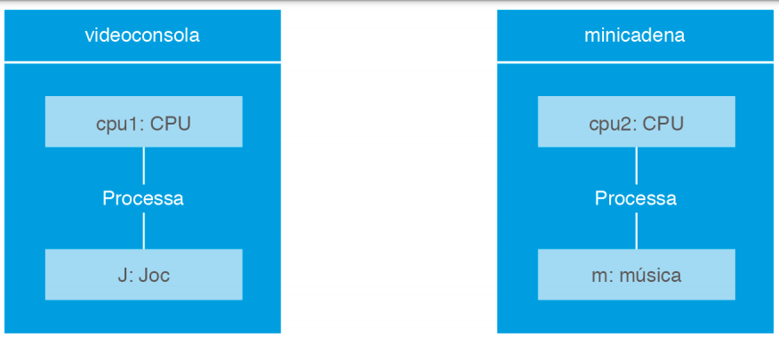
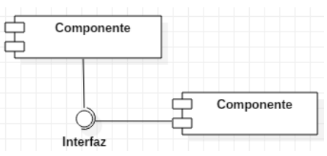
Diagrama de components: mostra els components que conformen el sistema i com es relacionen entre si.

Diagrama de desplegament: Descriu la distribució de les parts d'una aplicació i les seves interrelacions, tot en temps d'execució.
